手机版CA（标证通）办理指南

# 一、适用对象

招标代理机构、投标人

# 二、用途

手机版CA支持传统CA所有功能，包括扫码登录、扫码签章、扫码标书生成以及扫码解密等。

# 三、APP下载



手机扫描二维码 下载标证通APP

# 四、证书申请

## （一）、步骤一：验证码、账号密码登录

初次使用新点标证通的用户打开app后，输入手机号，点击【获取验证码】，输入正确的验证码，验证成功后即可完成注册，登录app成功，见下图；

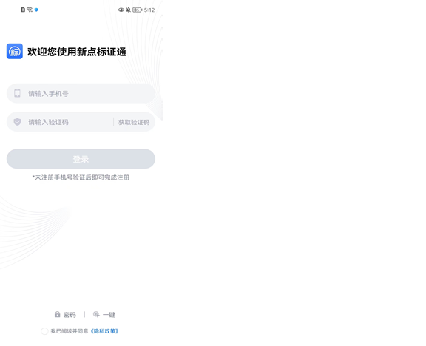

## （二）、步骤二：实名认证

首次登录的账号点击首页底部【我的】页面中【实名认证】按钮，进行实名认证，如下图所示。

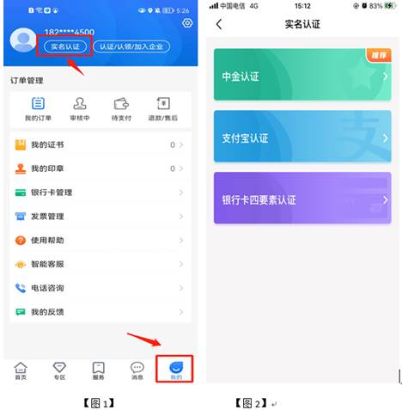

## （三）、步骤三：申请证书

实名认证通过后点击首页中上方【证书管理】跳转至【图2】，点击【新增】，填写相关信息；

（如有实体CA锁，可凭实体锁（含过期锁）领取200元优惠券，办锁只需150元。操作手册见页面底部附件。

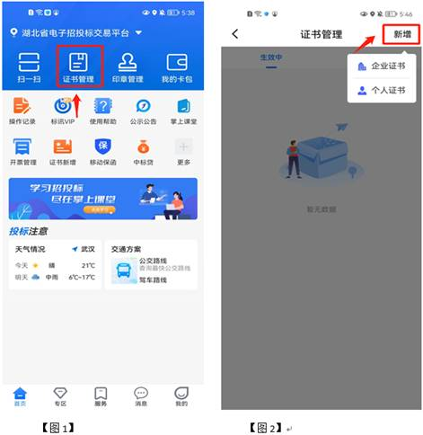

## （四）、步骤四：证书下载

首次申领完证书，并被CA公司审核通过后，用户可通过点击【去下载】按钮，跳转至消息页面，进行证书下载操作，如下图所示。



# 五、证书加急审核电话（最快一小时内可发证使用）

加急审核联系电话：4009980000；